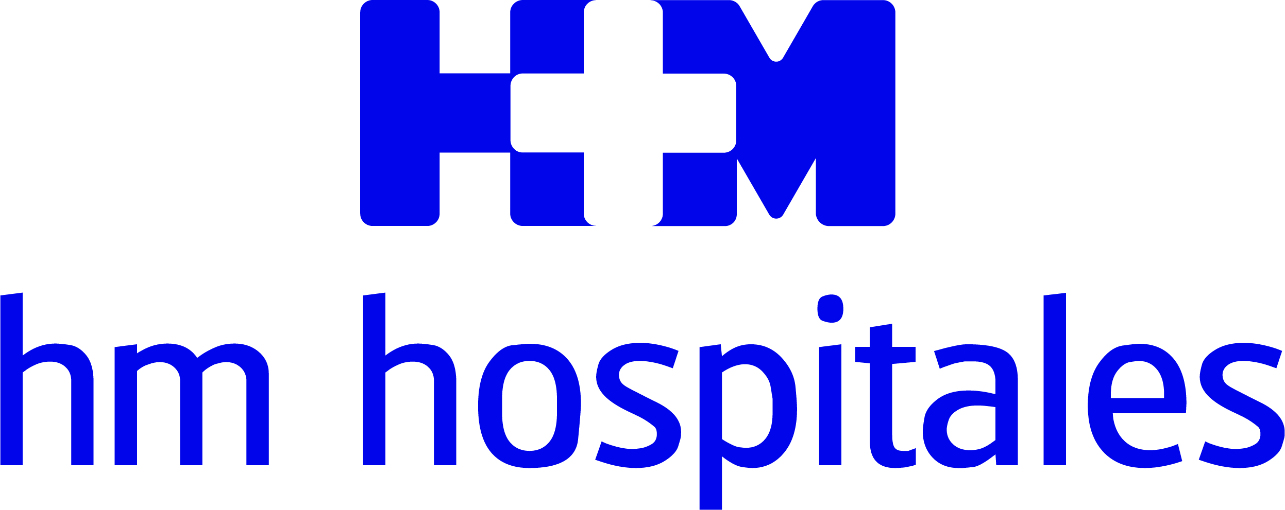

Conclusiones publicadas en ‘The New England Journal of Medicine’

INVESTIGADORES DE HM HOSPITALES PARTICIPAN EN LA PUBLICACIÓN DE LOS RESULTADOS DE ‘COVACTA’, UN ENSAYO CLÍNICO GLOBAL CON TOCILIZUMAB PARA PACIENTES CON NEUMONÍA POR COVID-19

- Los resultados de este ensayo sitúan a HM Hospitales, junto a otros centros de América del Norte y Europa, a la cabeza de la investigación clínica internacional en los tratamientos contra la COVID-19

- La experiencia previa de HM Hospitales con este fármaco, del que se han beneficiado hasta 600 pacientes de COVID-19 tratados en el Grupo, ha sido de gran relevancia en la investigación

- El Dr. Antonio Cubillo, investigador principal del ensayo en HM Hospitales, destaca que estos resultados, junto con los otros ensayos recientemente comunicados, pueden significar un nuevo estándar de tratamiento para un grupo de pacientes con COVID-19 a nivel mundial

Madrid, 26 de febrero de 2021. Investigadores de HM Hospitales han participado como autores del ensayo clínico avanzado ‘COVACTA’ cuyas conclusiones acaban de ser publicadas en la prestigiosa revista científica ‘The New England Journal of Medicine’.

En concreto, este artículo recoge las conclusiones de este ensayo Fase 3, multicéntrico e internacional en el que han participado 62 centros hospitalarios de Europa y América del Norte. “Aunque el ensayo no llegue a alcanzar la significación estadística para su objetivo primario, los resultados que hemos publicado hoy, junto con los resultados recientemente comunicados del ensayo ‘RECOVERY’, pueden establecer un nuevo estándar de tratamiento a nivel mundial para los pacientes con neumonía por COVID-19, bajos niveles de oxígeno e inflamación significativa”, señala el Dr. Antonio Cubillo, director del Centro Integral Oncológico Clara Campal HM CIOCC Madrid.

“Tras los resultados reportados de los distintos ensayos con Tocilizumab, en apariencia algo dispares por sus distintos diseños en cuanto a objetivos de eficacia, tamaño muestral y situación basal de los pacientes tratados en cada uno de los mismos. Hoy podemos afirmar que el uso del Tocilizumab, un antagonista de la interleuquina 6, en pacientes ingresados por neumonía por COVID-19, con bajos niveles de oxígeno y con parámetros analíticos de inflamación elevados, está asociado a un aumento de la supervivencia y a una reducción de la posibilidad de ingreso en UVI, especialmente en aquellos pacientes en los que se combina con el uso de dexametasona”, puntualiza el Dr. Cubillo.

“Creo que ha sido un buen servicio el que los investigadores de HM Hospitales hemos prestado a los pacientes ingresados por COVID-19 en nuestros hospitales y ahora, a nivel mundial”. Y es que Tocilizumab era utilizado previamente por los oncólogos de HM CIOCC y otros centros nacionales e internacionales para tratar cuadros de neumonitis, que en ocasiones provocan los tratamientos oncológicos de inmunoterapia avanzada”, destaca el Dr. Cubillo.

En este sentido, la toma de conciencia inmediata en los equipos médicos de HM Hospitales sobre la similitud de la afectación pulmonar entre los pacientes oncológicos y los pacientes afectados por la COVID-19 fue clave. “Al percatarnos de que el mecanismo por el que este coronavirus producía la afectación pulmonar, era similar al que se producía en la neumonitis por inmunoterapia de nuestros pacientes oncológicos y conocer el resultado positivo tras su aplicación en una decena de casos en pacientes chinos, comenzamos a utilizarlo de manera precoz para nuestros pacientes ingresados con neumonía grave por COVID-19, habiendo podido beneficiar, hasta el día de hoy, a más de 600 pacientes tratados de esta manera en HM Hospitales”, asevera el Dr. Cubillo.

HM Sanchinarro, clave
El Hospital Universitario HM Sanchinarro ha sido el centro de España en el que más pacientes se han podido beneficiar de su participación en el ensayo. Además, de los cientos de pacientes que ya habían obtenido un beneficio del tratamiento con Tocilizumab en los distintos centros HM Hospitales previo a la activación del ensayo. “El viernes 6 de marzo de 2020 uno de nuestros primeros pacientes ingresados por neumonía por COVID-19 comenzaba a experimentar síntomas graves de insuficiencia respiratoria. Ya en este el equipo médico advirtió que, el mecanismo de la inflamación pulmonar, origen del rápido agravamiento, que sufrían los pacientes con COVID-19 era muy similar al de algunos pacientes oncológicos que presentan neumonitis como efecto secundario de algunos tratamientos de inmunoterapia. Disponíamos de un medicamento que normalmente utilizamos para tratar la neumonitis en pacientes oncológicos en HM CIOCC, el Tocilizumab. Además, había resultado eficaz en una decena de pacientes chinos por lo que se había reflejado en la VII versión de las guías de tratamiento de este país del 4 de marzo”, señala el Dr. Cubillo al recordar el inicio de la aplicación de este fármaco en el Grupo.

Tras una sesión inmediata con los responsables de los servicios de Urgencias, Medicina Interna y Cuidados Intensivos, el siguiente paso, fue coordinar a los distintos estamentos de HM Hospitales y de la Fundación de Investigación HM Hospitales para que los pacientes pudieran acceder a participar en ‘COVACTA’. Para ello, se realizaron las gestiones internacionales oportunas que finalmente han arrojado los resultados que se publican hoy. “Con esta información pusimos todo en marcha para que nuestros pacientes con neumonía grave por COVID-19 pudieran acceder a este tratamiento, a la vez que trasmitíamos esta información, a través de los canales de comunicación de profesionales surgidos en la pandemia, a nuestros compañeros de otros muchos hospitales. Gracias a la excelente disponibilidad y coordinación de todos los profesionales del Grupo, un trabajo que normalmente requiere varios meses, se realizó en una semana”, afirma el Dr. Cubillo.

Esperanza
Mientras avanza la vacunación en los distintos países, es buena noticia que dispongamos de nuevas alternativas terapéuticas con eficacia demostrada. “Esperamos con ilusión la publicación definitiva de los resultados del estudio ‘RECOVERY’, que junto con los comunicados previamente y los publicados hoy por nosotros del ensayo ‘COVACTA’, pueden significar un avance a nivel mundial, ya que puede guiar a las autoridades sanitarias a establecer un nuevo estándar de tratamiento con Tocilizumab más dexametasona para las personas que ingresan con neumonía por COVID-19, bajos niveles de oxígeno y parámetros analíticos de inflamación elevados”, concluye el Dr. Cubillo.

HM Hospitales
HM Hospitales es el grupo hospitalario privado de referencia a nivel nacional que basa su oferta en la excelencia asistencial sumada a la investigación, la docencia, la constante innovación tecnológica y la publicación de resultados.
Dirigido por médicos y con capital 100% español, cuenta en la actualidad con más de 4.800 trabajadores laborales que concentran sus esfuerzos en ofrecer una medicina de calidad e innovadora centrada en el cuidado de la salud y el bienestar de sus pacientes y familiares.
HM Hospitales está formado por 42 centros asistenciales: 16 hospitales, 4 centros integrales de alta especialización en Oncología, Cardiología, Neurociencias y Fertilidad, además de 22 policlínicos. Todos ellos trabajan de manera coordinada para ofrecer una gestión integral de las necesidades y requerimientos de sus pacientes.

Más información para medios:
DPTO. DE COMUNICACIÓN DE HM HOSPITALES
Marcos García Rodríguez
Tel.: 914 444 244 Ext 167 / Móvil 667 184 600
E-mail: mgarciarodriguez@hmhospitales.com
Más información: www.hmhospitales.com

